新 书 推 荐
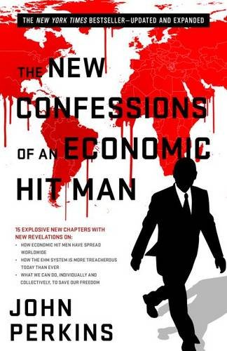
中文书名：《一个经济杀手的全新自白》
英文书名：The New Confessions of an Economic Hit Man
作 者：John Perkins
出 版 社：Berrett-Koehler Publishers
代理公司：ANA
页 数：336页
出版时间：2016年2月
代理地区：中国大陆、台湾
审读资料：电子稿
类 型：经管

内容简介：

本书是纽约时报畅销书《一个经济杀手的自白》的最新版本，增加了15个爆炸性的全新章节，不但带来了“经济杀手”的最新惊悚故事，也给我们带来了希望和反击的工具。

这部经典作品的前一版揭示了“经济杀手”的存在和这群人颠覆性的手段。约翰·珀金斯指出，经济杀手“是指那些拿着高薪的顶尖专业人士，他们从世界各国攫取了数以千亿计的金钱。他们的手段包括伪造财务报告、操纵选举、贿赂、敲诈、色诱乃至谋杀。”

帕金斯指出，最重要的工具是债务，也就是说服有重要战略意义的国家借下巨额债务，通过“开发”项目让这些国家陷入贫困，背上一身的债。而一旦负债，这些国家就可以被控制了。

在这个最新版本中，帕金斯揭示了自己工作的新细节。但更重要的是，他在一个爆炸性的新章节中提出，“经济杀手”这种工具在全球各地被广泛运用，即使在美国本土也比以往任何时候都用得多。“癌细胞”已经扩散，但大多数人还没有意识到这一点。

恐惧和债务驱动着“经济杀手”体系的运作。我们被恐吓消息轮番轰炸，深信自己哪怕付出任何代价，承担任何债务，也要阻止潜伏在家门口的敌人。“经济杀手”体系运用贿赂、监控、欺骗、债务、政变、暗杀和肆无忌惮的军事实力，成为了当今主导的经济、政府和社会体系。它创造了帕金斯所说的“死亡经济”。

但帕金斯也给我们带来了希望：他总结了数十个具体的行动建议，每个人都可以将其付诸实践，从“经济杀手”手中夺回世界的控制权，进而催生全新的“生命经济”。

作者简介：

约翰·珀金斯（John Perkins）曾担任某家国际咨询公司的首席经济学家，为世界银行、联合国、国际货币基金组织、美国财政部、财富500强公司以及非洲、亚洲、拉美、中东地区的政府提供咨询。

他关于经济和地缘政治的作品销量超过100万册，在《纽约时报》等畅销书排行榜上盘桓数月，被翻译成了30多种语言。他的力作《一个经济杀手的自白》是《纽约时报》连续70周的畅销书，第二本书《美洲帝国秘史》同样全球畅销。

1980年，他创立了独立电力公司（Independent Power Systems)，这是一家可替代能源公司。他还是非营利组织“梦想改变”（Dream Change）和“地球母亲联盟”（The Pachamama Alliance）的创始人和董事会成员，致力于为子孙后代开创稳定、可持续发展、和平的世界。他的足迹遍及四大洲，曾在众多学府授课讲学，其中包括哈佛大学、沃顿商学院和普林斯顿大学。

媒体评价：

针对《一个经济杀手的自白》的评价：

“这是一颗惊人的“炸弹”。虽然作者曾被卷入政府架构的阴谋中，但仍能勇敢地站出来揭露内幕，实在难能可贵。这是一部有深刻洞察力、极具勇气的作品。“
----约翰·E·马克（John E. Mack），哈佛大学教授，曾获得普利策奖，
著有《乱世王子》（A Prince of Our Disorder: The Life of T.E. Lawrence）

“珀金斯巧妙地运用了格雷厄姆·格林惊悚小说的写作手法，以及制造悬念的写作技巧，使该书情节显得跌宕起伏。他利用内幕人士身份的优势，讲述了一个个真实可信、极具影响、富于启迪的故事，该书披露的真实内幕将让人倒吸一口凉气。”
----大卫·科登（David Korten），
著有《当公司统治世界的时候》（When Corporations Rule the World）

“惊险刺激，令人困扰。这本书因为给世人敲响了警钟而大获成功。读者会身临其境，产生求变创新的动力。”
----R·保罗·肖（R. Paul Sean），
前世界银行首席经济师，现任世界银行学院顾问

谢谢您的阅读！
请将回馈信息发至：俞晓宁（Winnie Yu）
安德鲁﹒纳伯格联合国际有限公司北京代表处
北京市海淀区中关村大街甲59号中国人民大学文化大厦1705室, 邮编：100872
电话：010-88810959
传真：010-82504200
Email: winnie@nurnberg.com.cn
网址：www.nurnberg.com.cn
微博：http://weibo.com/nurnberg
豆瓣小站：http://site.douban.com/110577/

